Министерство науки и высшего образования Российской Федерации

Федеральное государственное бюджетное образовательное

учреждение высшего образования

«Белгородский государственный технологический университет   
им. В.Г. Шухова»

Институт энергетики, информационных технологий и управляющих систем

Кафедра информационных технологий

КУРСОВАЯ РАБОТА

**на тему: «Создание короткометражного видеоролика   
по мотивам спектакля Евгений Онегин»**

Выполнили:

студент группы ИТ-42

**Курбатова Софья Андреевна**

студент группы ИТ3-41

**Кац Софья Владимировна**

**Пономаренко Эдуард Русланович**

студент группы ПИ-41

**Анджич Джордже**

Проверил:

доцент

**Старченко Денис Николаевич**

Белгород, 2022

Содержание

Введение 3

1. Постановка задачи и выбор и инструментальных средств 4

1.1. Постановка задачи 4

1.2. Описание предметной области 4

1.3. Сценарий видеоролика 5

1.4. Основные модели 6

1.5. Выбор инструментальных средств 7

1.5.1. Описание инструмента разработки моделей 8

1.5.2. Описание инструмента для монтажа 8

1.5.3. Описание инструмента для создания звуковых эффектов 9

2. Создание видеоролика 10

2.1. Проектирование моделей 10

2.1.1. Создание трёхмерной модели 10

2.2. Создание материалов 15

2.3. Создание камеры и освещения 16

2.4. Создание анимации 19

2.5. Создание звуковых эффектов 20

2.6. Финальный монтаж и сведение 20

Заключение 22

Библиографический список 23

Введение

Blender — профессиональное свободное и открытое программное обеспечение для создания трёхмерной компьютерной графики, включающее в себя средства моделирования, скульптинга, анимации, симуляции, рендеринга, постобработки и монтажа видео со звуком, а также создания 2D-анимаций.

Blender был разработан как рабочий инструмент голландской анимационной студией NeoGeo. В июне 1998 года автор Blender’а, Тон Розендаль, основал компанию Not a Number (NaN) с целью дальнейшего развития и сопровождения Blender.

Характерной особенностью пакета Blender является его небольшой размер по сравнению с другими популярными пакетами для 3D-моделирования.

Функции пакета:

а. Поддержка разнообразных геометрических примитивов;

б. Универсальные встроенные механизмы рендеринга и интеграция с внешними рендерерами;

в. Инструменты анимации;

г. Модификаторы для применения неразрушающих эффектов;

д. Базовые функции нелинейного видео и аудио монтажа;

е. Композитинг видео, работа с хромакеем;

Сегодня, в XXI веке, компьютерное моделирование применяют для широкого круга задач.

Таким образом, актуальность данной темы очевидна: в связи с ускоренным развитием компьютерной техники, компьютерное моделирование стало неотъемлемой частью жизнедеятельности людей в современном мире.

1. Постановка задачи и выбор и инструментальных средств
   1. Постановка задачи

Цель данной курсовой работы состоит том, чтобы выполнить разработку 3d моделей и с их помощью создать анимационный ролик по мотивам спектакля Евгений Онегин. Кроме того, выполняемая работа будет включать в себя сочетание 2d и 3d анимации. Так объекты сцены предусматривается сделать объемными, а вот персонаж может быть выполнен в иной технике.

Задачи работы моделирования:

1. Создание анимационного ролика на основе 3d модели;

2. Проработка и детализация моделей;

3. Реализация сюжета;

4. Наложение звука;

5. Наличие монтажа;

* 1. Описание предметной области

«Евгений Онегин» — это огромное пространство, которое вместило игру ума, прозрения, догадки, гнев, обличение, сатиру и цинизм, сострадание и прощение. Свое откровенное признание Татьяна пишет человеку, которого создало ее воображение, это ее подарок Онегину, который тот не смог ни понять, ни оценить. Идя навстречу друг к другу, они обязательно пройдут мимо, так несоприкасаемы их души в понятии любви, достоинства, духовности. В их невстрече – горькая закономерность несовместимости.

В романе А. С. Пушкина «Евгений Онегин» важное место занимает письмо Татьяны к Онегину, анализ которого важен для понимания всего образа героини. Главным мотивом письма является желание Татьяны выразить чувства к Евгению, а также понять, что он испытывает к ней. В письме объединены романтичность героини, основанная на прочитанных ею сентиментальных романах, и решительность. Девушка использует местоимение «ты», обращаясь к возлюбленному, а также первая выражает свои чувства, что было не принято в современном ей обществе. После того как Татьяна написала письмо, она боится еще раз перечитать его, потому что это письмо было необдуманно, и автор даже сам несколько раз это подчёркивает. Однако чистота и искренность её чувств перебарывает страх – Татьяна отсылает письмо Евгению. И как известно по дальнейшему сюжету – чувства Татьяны были отвергнуты.

В 21 веке уже никто не отправляет написанных от руки писем, однако проблема безответных многострочных сообщений все еще актуальна. Она находит отражение в многочисленных стрипах. Стрип (англ. Strip или англ. Comic strip — полоска, лента) — термин используется в технологии создания комиксов, который получил своё название из-за того, что представляет собой ленту из 2-4 кадров, выстроенных в ряд. Обычно кадры расположены горизонтально, но также могут быть в виде вертикальной полосы или квадрата. Изначально появились в газетах, были расположены на последней странице.

Поэтому в качестве основного сюжета для создания анимационного ролика будет выбран приведенный на рисунке Рис. 1.1 стрип от Gudim. Художник Gudim (Антон Гудим) известен в интернете как автор иллюстраций, в которых практически каждый может узнать себя. Жизненные ситуации повседневности: душные офисы, тесные вагоны, очереди — всё это есть в картинах Гудима, глядя на которые, сначала хочется посмеяться, а затем задуматься о своей жизни.

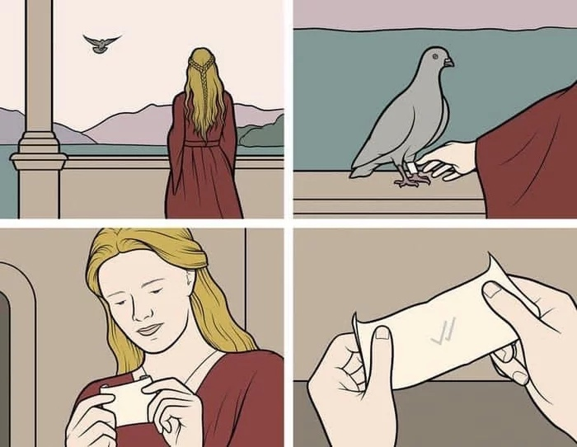

Gudim «Прочитано»

* 1. Сценарий видеоролика

Перед началом выполнения курсовой работы, созданием анимации, был разработан сценарий видеоролика, который приведен в таблице Таблица 1.1 Сценарий. Часть раскадровочных сцен приведена на рисунке Рис. 1.2. В сценах будут присутствовать два персонажа: голубь и героиня.

*Таблица 1.1 Сценарий*

|  |  |
| --- | --- |
| Шаг | Сцена |
| 1 | Титры |
| 2 | Написание письма |
| 3 | Чтение письма |
| 4 | Отправка письма |
| 5 | Просмотр сада из окна |
| 6 | Получение ответа |
| 7 | Реакция на полученный ответ |
| 8 | Завершающие титры |

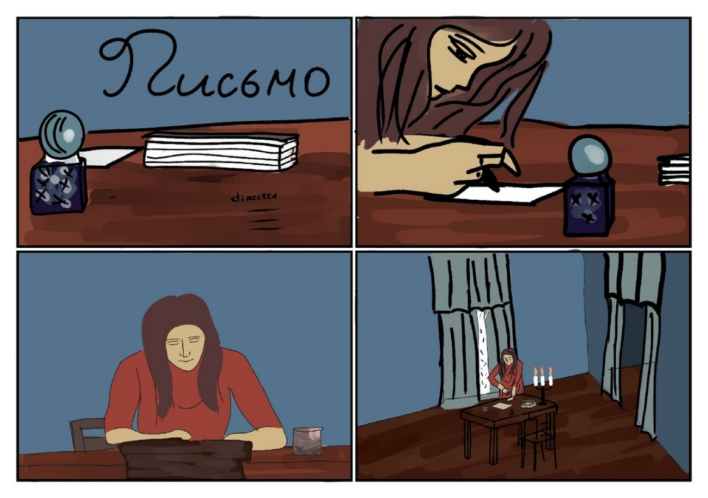

Раскадровка сцены 1-4

* + 1. Основные модели

Внутри каждой сцены должен быть набор объектов, перечисленных в таблице 1.2.

*Таблица 2.2 Основные модели*

|  |  |  |  |
| --- | --- | --- | --- |
| Сц | Объекты | Материалы | Освещение |
| 1 | стол | дуб или красное дерево | свет свеч, свет от окна |
| чернильница | чернила, стекло |
| письмо | бумага |
| книга | бумага, кожа |
| 2 | героиня | кожа, волосы |
| перо или ручка | металл или перо птицы |
| объекты сц.1 |  |
| 3 | 2 стула | дуб, сосна | свет свеч, со спины свет от окна |
| кружка (стакан), | стекло |
| шкаф | дуб, сосна |
| объекты сц.1 |  |
| 4 | шторы | габардин, ситец, шелк |
| стены | тканевые обои |
| пол | дуб, сосна |
| 5 | объекты сц.4 | фон лес | свет от окна |
| 6 |
| 7 |
| 8 | Завершающие титры |  |  |

* + 1. Основные звуки и музыка

Внутри каждой сцены должен быть звук, перечисленный в таблице 1.3.

*Таблица 3.3 Основные звуки*

|  |  |  |
| --- | --- | --- |
| Сц. | Сцена | Звук |
| 1 | Титры | Зажигание свечи |
| 2 | Написание письма | Треск свечи, скрип пера, Звон чернильницы |
| 3 | Чтение письма | Треск свечи, шум ветра |
| 4 | Отправка письма | Шум ветра, хлопанье крыльев, грустный вздох |
| 5 | Просмотр сада из окна | Легкий ветер |
| 6 | Получение ответа | Мурчание, легкий ветер, хлопанье крыльев |
| 7 | Реакция на полученный ответ | Звуки рычания |
| 8 | Завершающие титры | Стук закрывающейся двери |

* 1. Выбор инструментальных средств
     1. Описание инструмента для рисования 2d объектов

При создании раскадровок был использован инструмент MediBang Paint, который является бесплатной, компактной программой для создания комиксов и рисования. Содержит набор кистей, шрифтов, тонов и прочих инструментов. Основное преимущество данного инструмента состоит в том, что помимо своей доступности на мобильных и десктопных платформах, он поддерживает использование слоёв, что позволяет раскрашивать работу отдельно от эскиза. Это в значительной степени повышает возможности по корректировке создаваемых изображений.

При создании персонажа был использован инструмент Krita — бесплатный растровый графический редактор с открытым кодом, программное обеспечение, входящее в состав KDE. Ранее распространялось как часть офисного пакета Calligra Suite, но впоследствии отделилось от проекта и стало развиваться самостоятельно. Разрабатывается преимущественно для художников и фотографов, распространяется на условиях GNU GPL.

Несмотря на первоначальную ориентированность Krita на создание изображений с нуля (в какой-то степени ориентиром была программа Corel Painter), разработчики стараются реализовать достаточно возможностей не только для художников, но и для фотографов.

Krita поддерживает неразрушающее редактирование слоев и масок (по аналогии с Adobe Photoshop), работу в различных цветовых пространствах и с различными цветовыми моделями — RGB, CMYK, LAB, в режиме от 8 до 32 бит с плавающей точкой на канал. Кроме того, реализованы популярные фильтры (такие как нерезкое маскирование), корректирующие слои, маски и динамические фильтры, а также серия инструментов для ретуши.

Однако основным приоритетом разработчики ставят реализацию возможностей для художников. Для них Krita может предложить:

- Полноценные инструменты для работы с покадровой анимацией, включая экспорт анимации с использованием FFmpeg;

- Широкий выбор кистей (в том числе смешивающие, фильтрующие, эффектные, спрей, кисти для заполнения объёмов);

- Большое количество режимов наложения;

- Управление динамикой кистей с помощью графического планшета, имитацию бумаги и пастели;

- Поворот и зеркалирование холста, псевдо-бесконечный холст;

- Поддержку горячих клавиш Photoshop и SAI;

По мере развития проекта разработчики усиленно работают над оптимизацией различных функций редактора, добавлением новых инструментов, а также над улучшением его интеграции в рабочие процессы профессиональных художников.

* + 1. Описание инструмента разработки 3d объектов

В качестве основного инструмента разработки моделей будет использован редактор трехмерной графики - Blender, предназначенный для объёмного моделирования, визуализации(рендера), создания как статических, так и динамических сцен, анимации, а также создания игр.

В области создания игр Blender выполняет такие функции как: создание игр со множеством объектов, нанесение материалов и текстур, создание освещения, а также создание сложной логики в играх без программирования.

* + 1. Описание инструмента для монтажа

Для создания анимационного ролика может быть достаточно и встроенных средств в самом Blender. Однако не исключается использование и сторонних средств монтажа. В качестве такого может быть использован Vegas (до мая 2016 года — Sony Vegas) — семейство профессиональных программ для многодорожечной записи, редактирования и монтажа видео и аудио потоков от компании MAGIX и [Sony](https://ru.wikipedia.org/wiki/Sony).

Vegas предлагает неограниченное количество видео и аудиодорожек, продвинутые инструменты для обработки звука, поддержку многоканального ввода-вывода в режиме полного [дуплекса](https://ru.wikipedia.org/wiki/%D0%94%D1%83%D0%BF%D0%BB%D0%B5%D0%BA%D1%81_(%D1%82%D0%B5%D0%BB%D0%B5%D0%BA%D0%BE%D0%BC%D0%BC%D1%83%D0%BD%D0%B8%D0%BA%D0%B0%D1%86%D0%B8%D0%B8)) (для вывода сигнала можно задействовать 26 физических выходов с независимой шиной микширования на каждом), [ресемплинг](https://ru.wikipedia.org/wiki/%D0%A0%D0%B5%D1%81%D0%B5%D0%BC%D0%BF%D0%BB%D0%B8%D0%BD%D0%B3) в реальном времени, автоматическое создание кроссфейдов, синхронизация посредством MIDI Time Code и MIDI Clock, дизеринг (с нойс-шейпингом) на выходах подгрупп и 24/32-разрядный звук с частотой дискретизации 192 кГц. Для обработки звука в реальном времени можно установить в разрыв каждой дорожки четырёхполосный параметрический эквалайзер и компрессор, а также использовать 32 посыла на подключаемые модули формата [DirectX](https://ru.wikipedia.org/wiki/DirectX). Поддерживает частичное перекодирование [DV](https://ru.wikipedia.org/wiki/DV) материала. Внутренние операции выполняются в цветовом пространстве [RGB](https://ru.wikipedia.org/wiki/RGB). Во все версии Vegas Pro можно добавить новые [спецэффекты и переходы](https://ru.wikipedia.org/wiki/%D0%9F%D0%BB%D0%B0%D0%B3%D0%B8%D0%BD), поддерживающие формат Open FX, а также аудиоплагины [VST](https://ru.wikipedia.org/wiki/VST).

Кроме того, программа поддерживает и такие современные функции, как работа с несколькими [процессорами](https://ru.wikipedia.org/wiki/%D0%A6%D0%B5%D0%BD%D1%82%D1%80%D0%B0%D0%BB%D1%8C%D0%BD%D1%8B%D0%B9_%D0%BF%D1%80%D0%BE%D1%86%D0%B5%D1%81%D1%81%D0%BE%D1%80) и двумя [мониторами](https://ru.wikipedia.org/wiki/%D0%9C%D0%BE%D0%BD%D0%B8%D1%82%D0%BE%D1%80_(%D1%83%D1%81%D1%82%D1%80%D0%BE%D0%B9%D1%81%D1%82%D0%B2%D0%BE)).

Присутствует возможность импорта файлов MPEG/AC3 с DVD-камкордера. Vegas позволяет переносить файлы [VOB](https://ru.wikipedia.org/wiki/VOB) с [AC3](https://ru.wikipedia.org/wiki/Dolby_Digital) аудио каналом прямо на таймлайн.

Возможность экспорта готового материала в видеоформаты [MPEG-1](https://ru.wikipedia.org/wiki/MPEG-1), [MPEG-2](https://ru.wikipedia.org/wiki/MPEG-2), [MPEG-4](https://ru.wikipedia.org/wiki/MPEG-4), [AVI](https://ru.wikipedia.org/wiki/Audio_Video_Interleave), [QuickTime](https://ru.wikipedia.org/wiki/QuickTime), [RealVideo](https://ru.wikipedia.org/wiki/RealMedia), [Windows Media Video](https://ru.wikipedia.org/wiki/Windows_Media_Video), [Ogg](https://ru.wikipedia.org/wiki/Ogg" \o "Ogg), [SWF](https://ru.wikipedia.org/wiki/SWF) и другие.

Vegas используется для обработки видео и аудиоконтента, а также, как экзотика, для обработки фото. Также иногда он может использоваться для создания 3D-motion графики.

* + 1. Описание инструмента для создания звуковых эффектов

Audacity — свободный многоплатформенный аудиоредактор звуковых файлов, ориентированный на работу с несколькими дорожками. Программа была выпущена и распространяется на условиях GNU General Public License. Работает под управлением операционных систем: Windows, Linux, macOS, FreeBSD и других.

Редактор Audacity обеспечивает выполнение следующих функций:

- импорт и экспорт файлов [WAV](https://ru.wikipedia.org/wiki/WAV), [MP3](https://ru.wikipedia.org/wiki/MP3) (с использованием кодировщика [LAME](https://ru.wikipedia.org/wiki/LAME) MP3), [Vorbis](https://ru.wikipedia.org/wiki/Vorbis), [FLAC](https://ru.wikipedia.org/wiki/FLAC) и других форматов, результаты могут сохраняться во множество форматов, обеспечиваемых библиотекой libsndfil, [сведение](https://ru.wikipedia.org/wiki/%D0%A1%D0%B2%D0%B5%D0%B4%D0%B5%D0%BD%D0%B8%D0%B5_(%D0%B7%D0%B2%D1%83%D0%BA%D0%BE%D0%B7%D0%B0%D0%BF%D0%B8%D1%81%D1%8C)) дорожек с разными качественными характеристиками с автоматическим преобразованием к заданным характеристикам проекта в режиме реального времени;

- запись с [микрофона](https://ru.wikipedia.org/wiki/%D0%9C%D0%B8%D0%BA%D1%80%D0%BE%D1%84%D0%BE%D0%BD), линейного входа и других источников, запись с одновременным прослушиванием имеющихся дорожек, запись до 16 каналов одновременно (необходима многоканальная звуковая карта);

- индикаторы уровня записи и воспроизведения, изменение [темпа](https://ru.wikipedia.org/wiki/%D0%A2%D0%B5%D0%BC%D0%BF_(%D0%BC%D1%83%D0%B7%D1%8B%D0%BA%D0%B0)) с сохранением высоты тона, изменение высоты тона с сохранением темпа;

- воспроизведение множества дорожек одновременно (без поддержки многоканального звука — при воспроизведении используются только два канала, в которые микшируются все дорожки);

1. Создание видеоролика
   1. Проектирование моделей

В данном разделе описываются основные модели, которые фигурируют в создаваемом анимационном ролике. В работы были использованы Mesh, nurbs curve, belevel, screw, convert to mesh, solidify, extrude, switch faces, insert faces, delete faces, loop cut

Для удобства использования все создаваемые объекты сцены объединяются в соответствующие коллекции, что в значительной степени повышает удобство их дальнейшего использования при импорте в других проектах.

* + 1. Создание трёхмерной модели Стул

При создании моделей использовался мэш «Cube» для создания подушки, и Nurbs для создания самого стула. Были применены модификаторы solidify и bevel. Изменялись такие параметры как: Thickness. Этот параметр и определяет генерируемую толщину объекта. Положительное значение заставит наш объект утолщаться внутрь, а отрицательное – во внешнюю сторону.

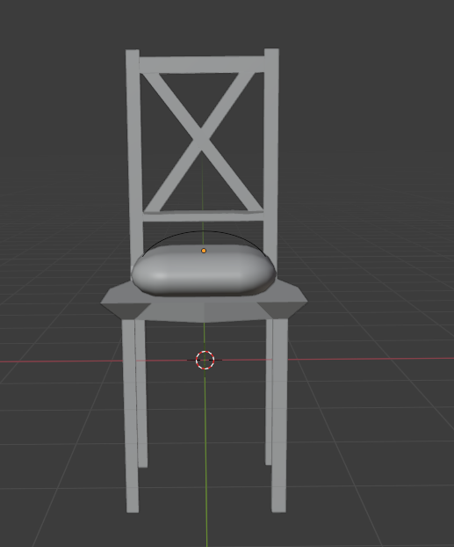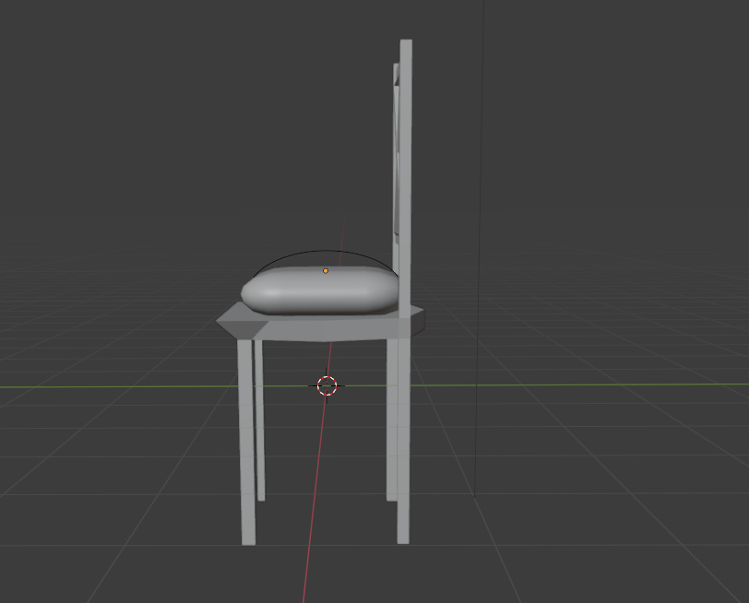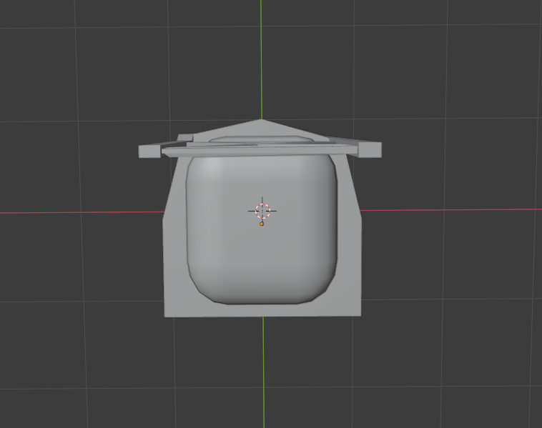

* + - 1. Модель стула
    1. Создание трехмерной модели кровать

При создании модели кровать были использованы инструменты Mesh. Подушки на кровати были созданы с использованием инструмента Фаска.

В ходе съемок было принято решение о значительном упрощении созданной кровати. Поэтому приведенная на рисунке 2.2. модель не была использована. Вместо этого с применением тех же инструментов был создан корпус кровати без спинки.

Используемая в итоге модель кровати приведена на рисунке 2.3.

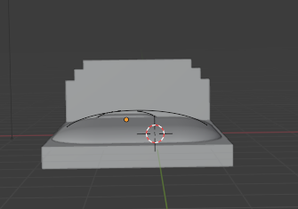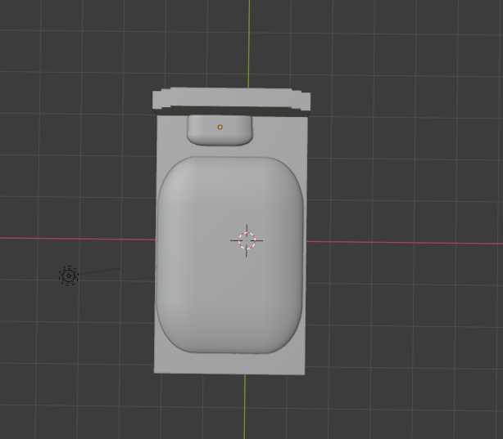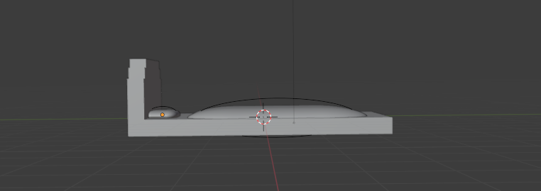

* + - 1. Модель кровати

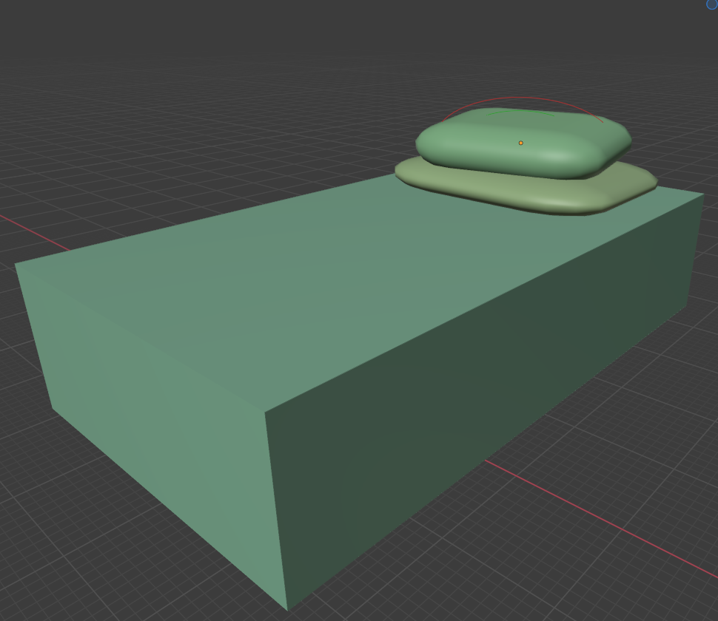

* + - 1. Модель кровати при рендере
    1. Создание модели свечи

Было принято решение, что освещаться локально сцена будет с помощью точечных источников света, которые будут размещены на объекте «Свеча». Итоговая модель была получена путем модификации мэша «Цилиндр».

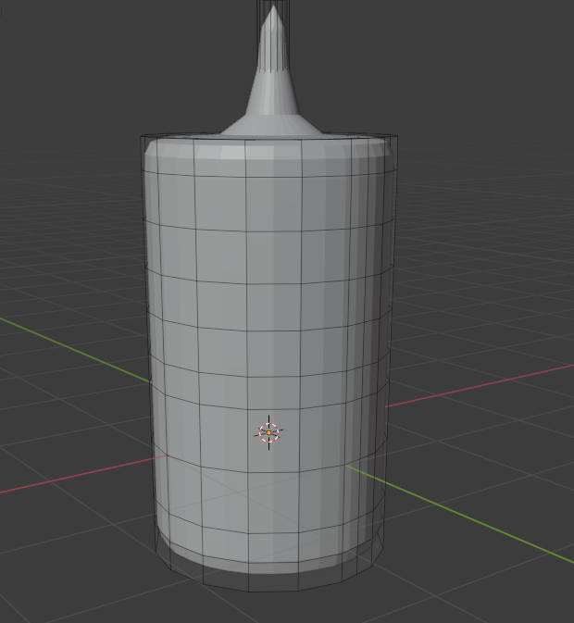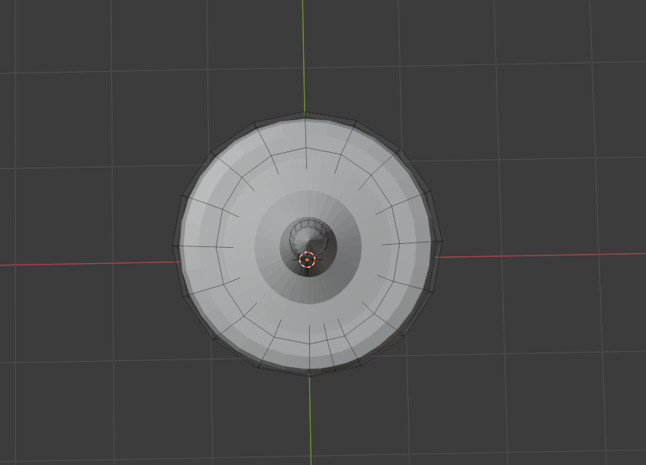

* + - 1. Модель свечи
    1. Создание модели письма

Письмо было получено с применением инструмента «Импорт изображения как плоскость», а затем было модифицировано в режиме редактирования. Так в начале письма появился небольшой изгиб, добавляющий письму реалистичности. Также использовался инструмент Extrude для того, чтобы добавить письму небольшого объема.



* + - 1. Вид на письмо сбоку



* + - 1. Вид на модель сверху
    1. Создание модели стол

Модель стола была создана с применением мэшей «Цилиндр», «Куб». Но, так как она не подходила под общую стилистику сцена, как и кровать – не была использована.

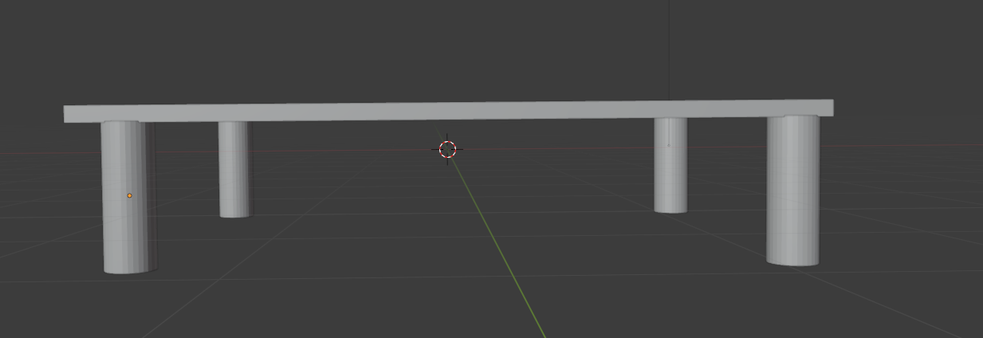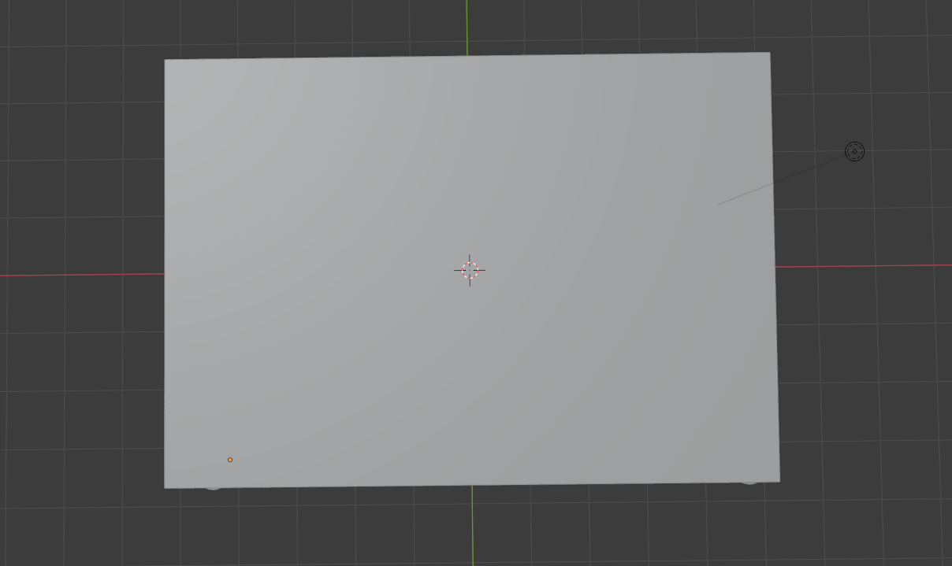

* + - 1. Модель стол
      2. Вид на модель сверху

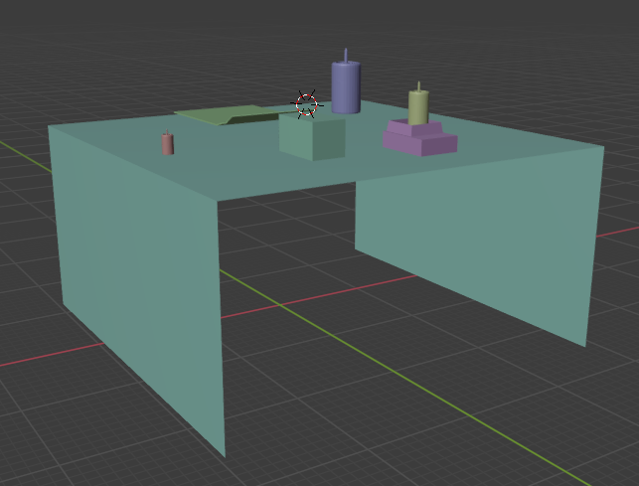

* + - 1. Стол при рендере
    1. Создание модели шкафа

Шкаф был создан с применением инструментов Куб, и различных инструментов в режиме редактирования. Для создания полостей внутри шкафа использовалось удаление граней, вершин и ребер. Ручки шкафа сделаны из мэша «Цилиндр».

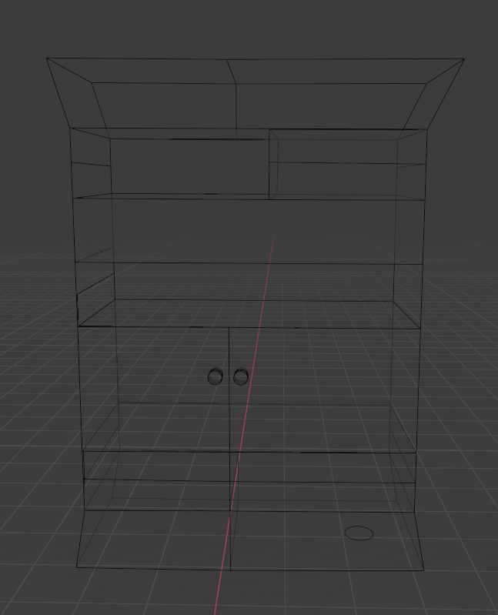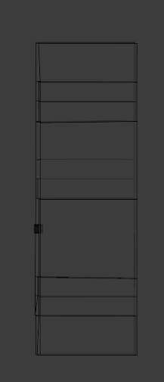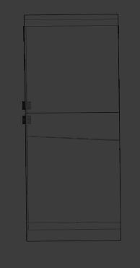

* + - 1. Вид на модель шкафа
    1. Создание модели книга

В первоначальной раскадровке модель должна была быть размещена. Однако пространство комнаты, стол, шкаф были бы слишком пустыми, при отсутствии книг. В связи с чем эта модель была размножена и размещена по сцене. Для ее создания применялся такой инструмент как Массив. Модификатор Массив создает массив из копий базового объекта, для каждой копии смещение от предыдущего, любым из нескольких возможных способов. Вершины в смежных копиях могут быть объединены, если они расположены рядом что позволяет гладко сделать подразделение поверхности основы.

Этот модификатор может быть полезен в сочетании с бесшовными полисетками для быстро развивающихся больших сцен. Это также полезно для создания сложных повторяющихся форм.

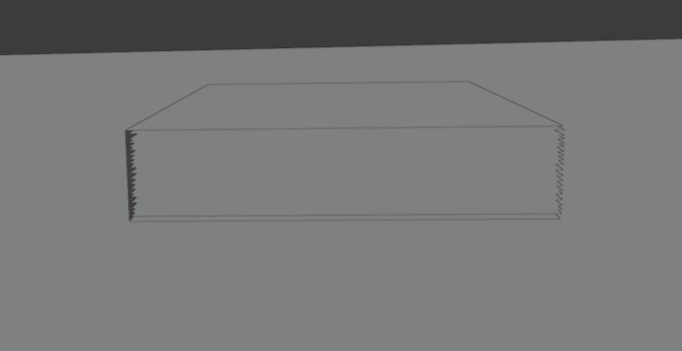

* + - 1. Вид на модель сверху
    1. Создание анимированной модели голубя

За основу была выбрана бесплатная модель голубя. Для его анимации был создан скелет (Armature), состоящий из костей (Bone). Кости добавляются путем вызова команды Add → Armature → Single Bones. Добавление следующей кости осуществляется этой же командой и связывание с предыдущей с помощью указания родителя (Parent) или вытягиванием (Extrude) из вершины кости.

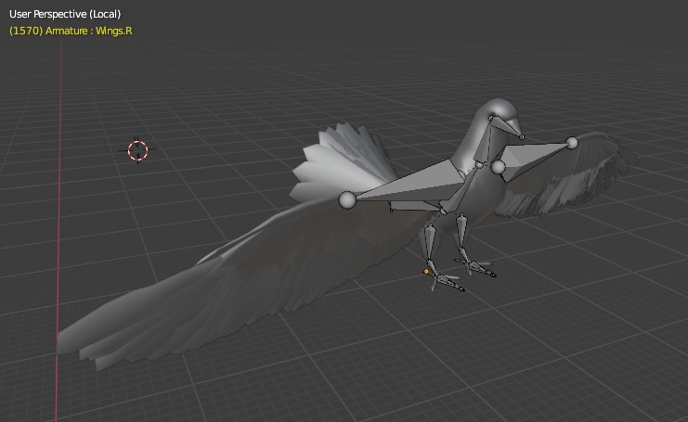

* + - 1. Модель голубя с построенным скелетом

Для деформации модели, необходимо настроить влияние костей на объект через рисование весов (Weight Paint).

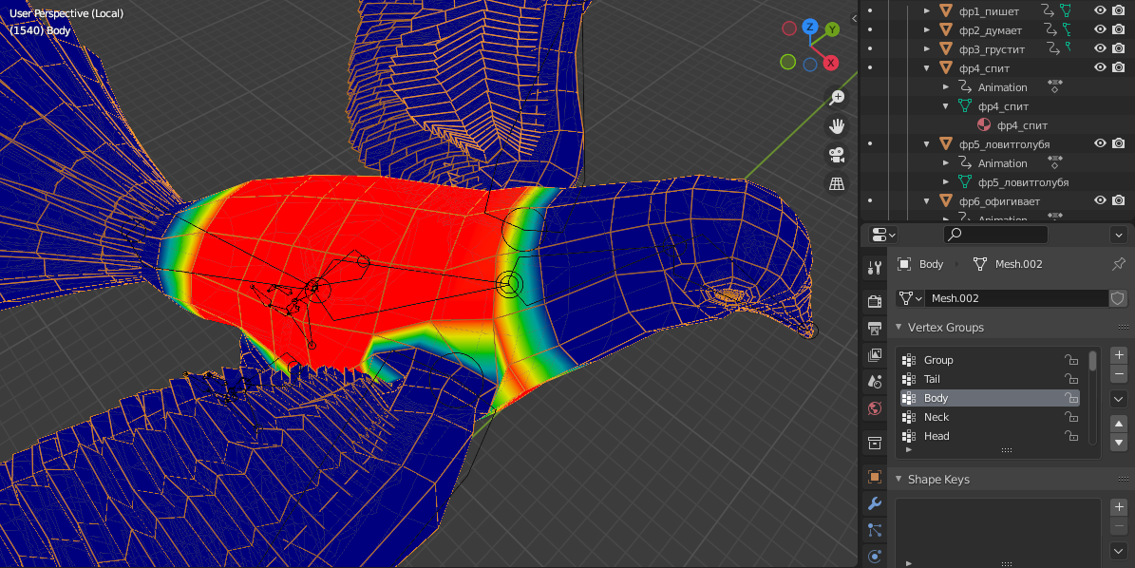

* + - 1. Настройка весов для кости Body, где красное – максимальное влияние на объект, синие – не влияет
  1. Создание материалов

Каждый материал, используемый для объектов, был разработан с использованием инструмента Shader Node. Материалы, свет и окружающий фон - все они описываются с помощью сети узлов, определяющих затенение. На выходе из узлов получаются вектора, цвета и шейдеры. Выходом всех поверхностных и объёмных узлов шейдеров является не цвет поверхности, а шейдер, описывающий взаимодействие освещения с поверхностью или объёмом.

Для каждого материала была использована схема из следующих узлов: Текстура, Смещение, Диффузный BSDF, Вывод материалов. Для того, чтобы добиться правильного наложения используемой текстуры для моделей создавались UV-развертки.

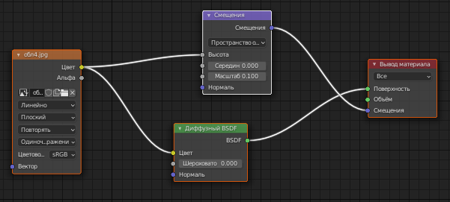

* + - 1. Ноды для материалов
  1. Создание освещения

В рамках сценария предполагается наличие двух световых сцен: дневная, ночная. Для того, чтобы реализовать ночную сцену было принято решение использовать точечные источники света, которые далее размещались на модели свечи. Соответственно вся ночная сцена в основном освещена свечами в количестве: 4 на столе, 3 в шкафу.

Для каждой свечи было создано:

- Точечный источник света: радиус: 0.35, цвет: A72F1C, степень: 300 W;

- Источник-область: размер: 0.7, цвет: FBB422, степень: 150 W, форма: диск;

- Источник-область: размер: X:3, Y:7, цвет: B4421D, степень: 700 W, форма: эллипс;

В сцене созданные источники были размещены один в другой.

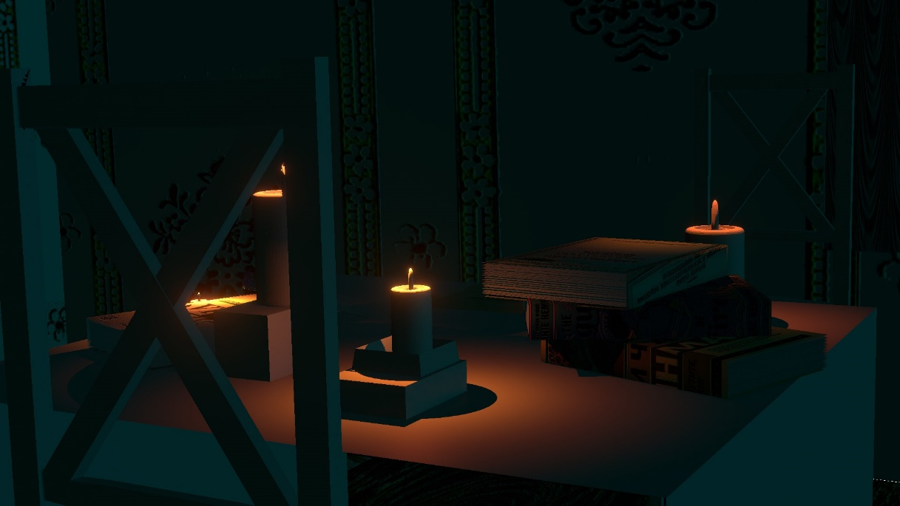

* + - 1. Освещение комнаты свечами

В сцене также присутствуют два дополнительных источника света:

- Луна: Точечный источник света: радиус: 11.1 , цвет: FFFFFF, степень: 2600 W;

- Солнце: Точечный источник света: радиус: 20 , цвет: F2FF1B, степень: 3000 W;

Первый присутствует во время ночной сцены, второй – дневной. При этом если используется второй источник, то на рендере выключены свечи.

* 1. Создание камеры

При съемке используются три типа камер:

- Камера с фокусным расстоянием 50mm;

- Камера с фокусным расстоянием 40mm;

- Камера с фокусным расстоянием 200mm;

Первые две используются в основном для общих планов, в то время как третья применятся для съемок деталей вблизи. Например, с ее помощью сняты письма Татьяны и Онегина. Всего при съемке было задействовано 10 камер, позволяющих отснять необходимые ракурсы.

Примеры ракурсов камеры:

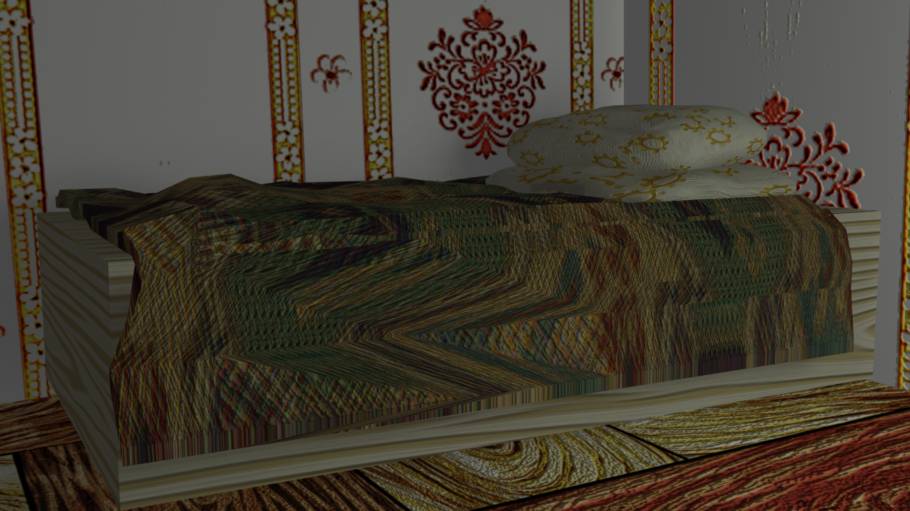

* + - 1. Фокус на кровати

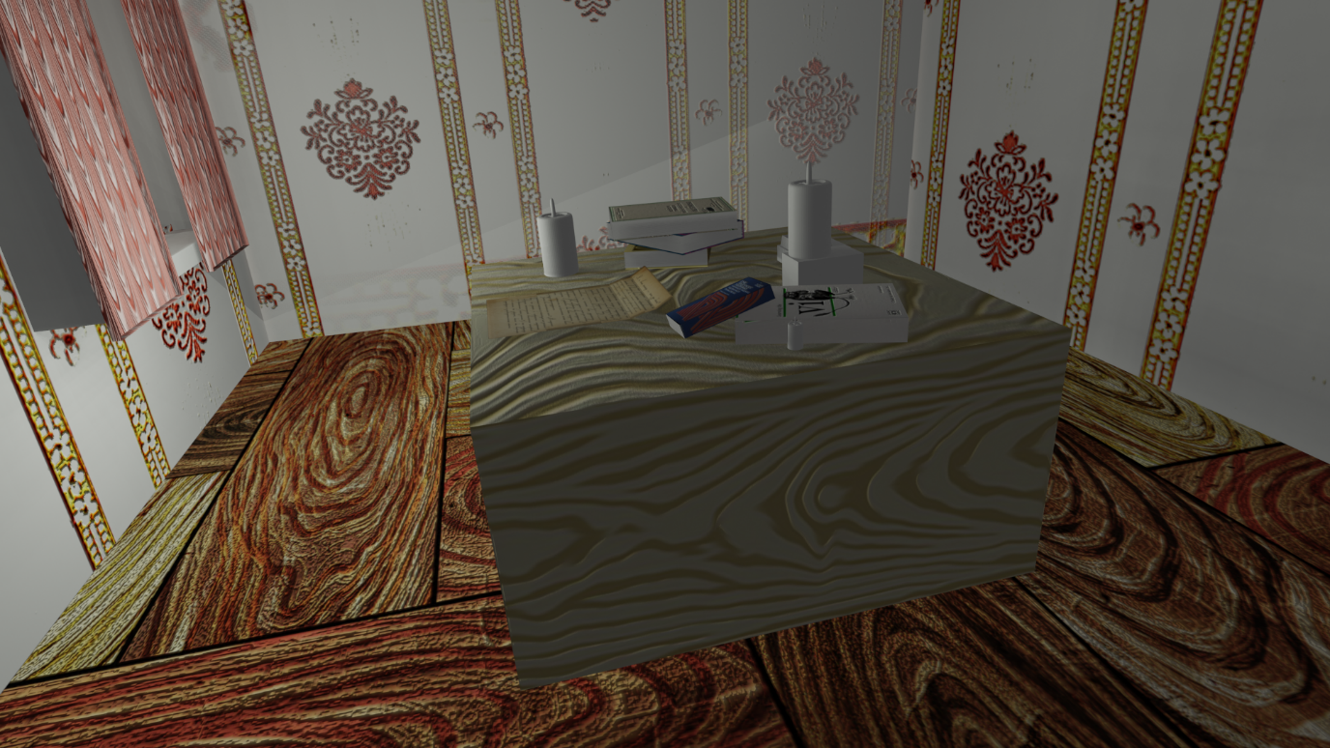

* + - 1. Фокус на стол

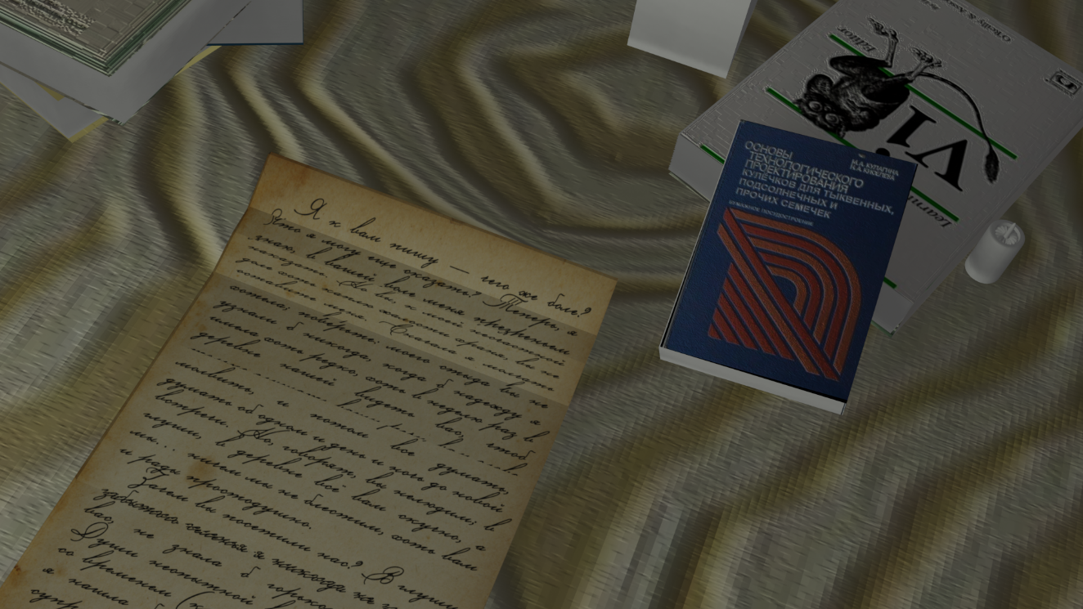

* + - 1. Стол. Детали

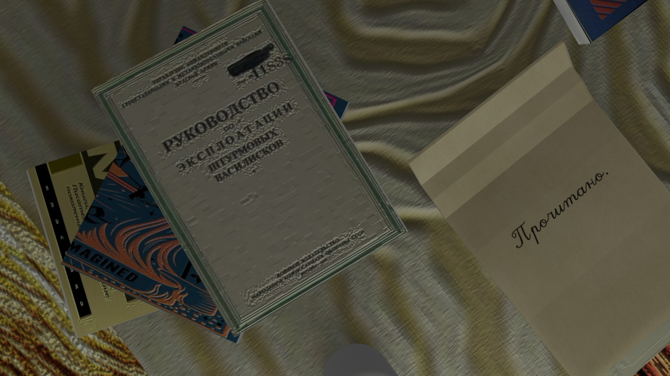

* + - 1. Стол. Детали

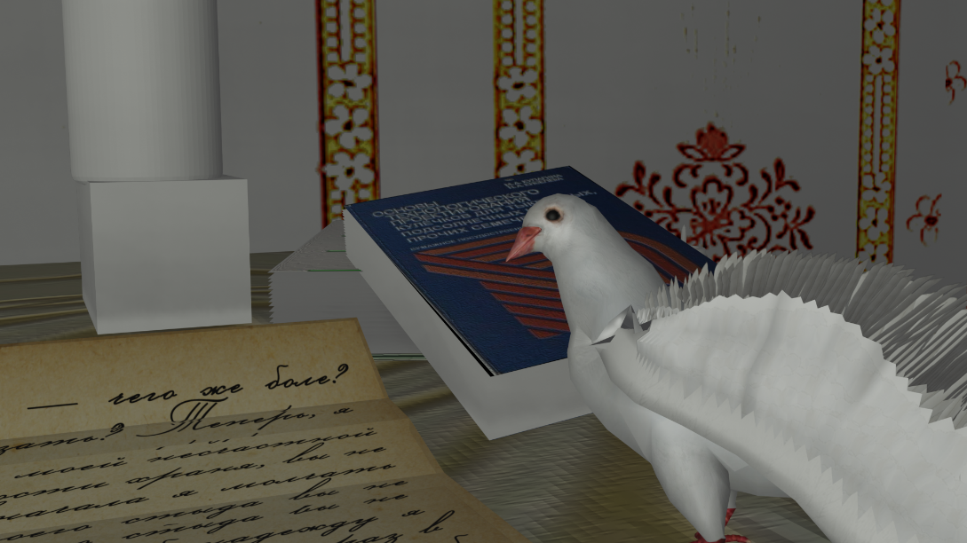

* + - 1. Голубь

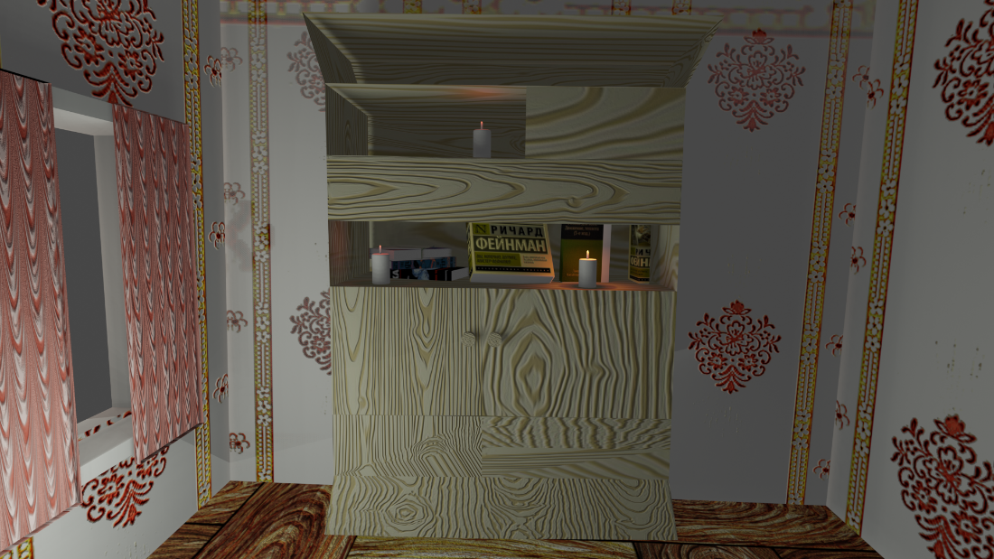

* + - 1. Шкаф. Детали
  1. Создание анимации

Всякая анимация в Blender создается следующим образом: выбираются некоторые кадры, в которых меняются позиции объектов, углы их поворота или происходят другие изменения, далее Blender сам рассчитывает скорость изменения параметров тел между этими кадрами.

Для создания анимации следует нажать на кнопку I в окне 3D вида, выбрав из списка что Blender должен запомнить в данном кадре - позицию, угол поворота или другое. Далее следует изменить кадр и проделать то же самое. Location - в текущем кадре будет сохранена только позиция объекта. Возможно применение следующих инструментов:

- Rotation - в текущем кадре будет сохранен только угол поворота тела.

- Scaling - в текущем кадре будет сохранен только размер объекта.

- LocRot - сохранит в текущем кадре как и позицию, так и угол поворота объекта.

- LocScale - сохранит в текущем кадре как и позицию, так и размер объекта.

- LocRotScale - сохранит в текущем кадре позицию, угол поворота и размер тела.

- RotScale - сохранит в текущем кадре угол поворота и размер тела.

Преимущественно использовался Rotation, Location, так как в сценах в основном происходила работа с камерой.

* 1. Создание звуковых эффектов

Внутри каждой сцены должен быть звук, перечисленный в таблице 1.3. раздела 1. Для этого использовались инструменты Audacity и SonyVegas Pro 13.

Последовательность звуков для сцен была выставленная следующая: сначала идет звук поджигаемой свечи, далее на фоне будет идти ее треск. Следующий слой – звук ветра, поскольку в сцене присутствует открытое окно. Так как героиня пишет письмо, то при наведении камеры на письмо должен быть слышен звук скрипа пера. При полете голубя на фоне появляется шум крыльев. Возможности используемого инструмента позволяют использовать отдельные аудиодорожки для каждого звука, чтобы аккуратнее выполнить их сведение.

* 1. Финальный монтаж и сведение

Участки сцены, которые были сняты с применением инструментов анимации в Blender были далее импортированы в Sony Vegas Pro 13 для дальнейшей их обработки. Было выполнено сведение звука и видео, настроены начальные и финальные титры.

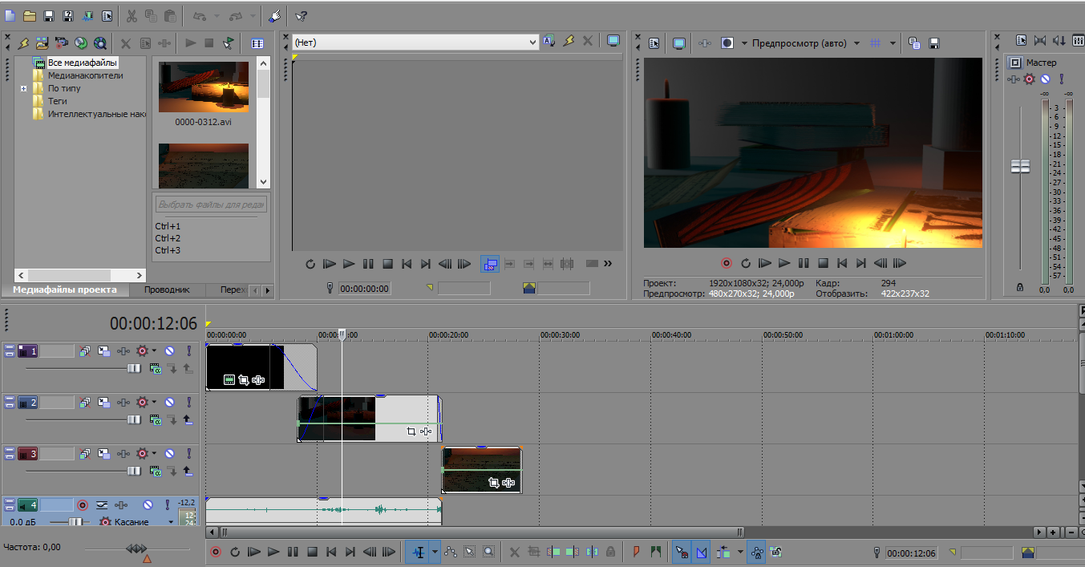

* + - 1. Работа над сведением ролика

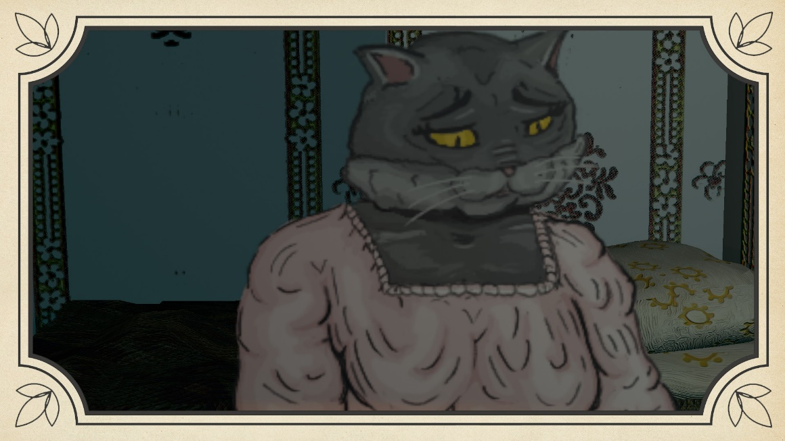

* + - 1. Фрагмент видео

Созданный ролик затем был размещен на платформе YouTube и доступен по ссылке:

<https://youtu.be/aosIa3N_f7E>.

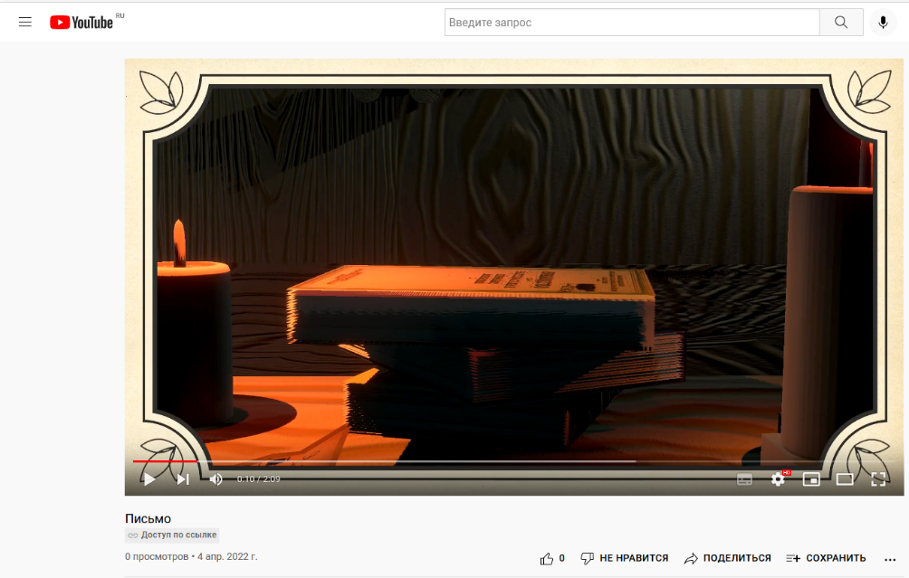

* + - 1. Размещение на YouTube

Для того, чтобы выложить видео было необходимо создать свой канал. Далее осуществлялся автоматический переход в творческую студию, функционал которой позволяет осуществлять загрузку, скачивание видео, изменение сведений о выложенном видеоролике.

Заключение

В ходе выполнения работы была возможность познакомиться с графическими примитивами создания 3D-объектов в профессиональной программной системе Blender, модификаторами для лучшей визуализации объектов и для придания объектам необходимой формы. Получили представления о расстановке правильного освещения, создания анимации, работе с камерой и полигонами. Закрепили на практике основы текстурирования объектов.

Результатом проведенной работы стало размещение на платформе YouTube анимационного ролика по мотивам пьесы Евгений Онегин.

Библиографический список

1 Blender [Электронный ресурс] URL: <https://ru.wikipedia.org/wiki/Blender>

2. Vegas [Электронный ресурс] URL: https://ru.wikipedia.org/wiki/Vegas

3. Пушкин А. С. Полное собрание сочинений: В 10 т. — Л.: Наука, Ленинградское отделение, 1977—1979. — Т. 5. Евгений Онегин. Драматические произведения. — 1978. — С. 5—184.